Trường Đại học Công nghệ Thông tin
Hội đồng tuyển sinh Trường ĐH Công nghệ thông tin công bố điểm chuẩn phương thức ưu tiên xét tuyển theo quy định của ĐH Quốc gia TP.HCM. Theo đó, điểm chuẩn các ngành đều khá cao, trong đó ngành có điểm trúng tuyển cao nhất là ngành khoa học máy tính (hướng trí tuệ nhân tạo) với 28,5 điểm.
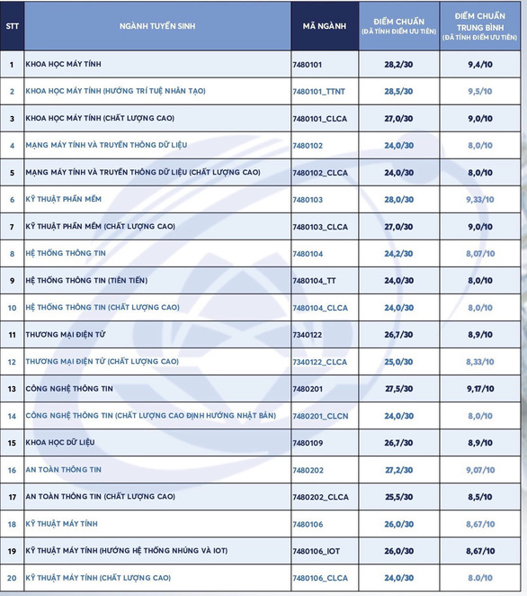
Điểm xét tuyển là tổng điểm trung bình 3 năm học THPT của 3 môn trong tổ hợp xét tuyển thí sinh đăng ký (A00/A01/D01/D06/D07) cộng với điểm ưu tiên (dành cho thí sinh thuộc đội tuyển của tỉnh/thành phố tham dự kỳ thi học sinh giỏi quốc gia các môn có trong các tổ hợp xét tuyển của trường). Thí sinh đạt điều kiện xét tuyển sẽ được công nhận trúng tuyển khi nộp bản chính giấy chứng nhận kết quả thi tốt nghiệp THPT năm 2021.

